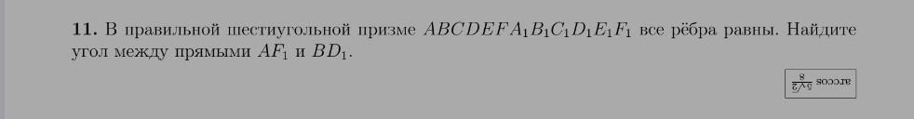
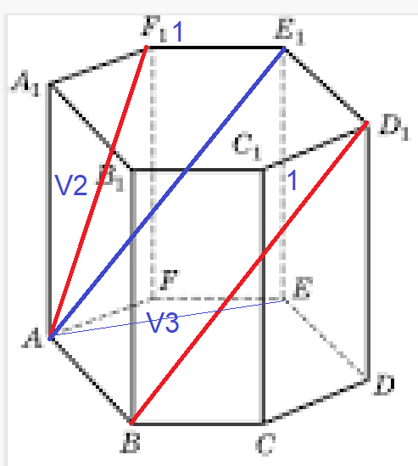
1 способ – геометрический.
cos(F1AE1) = (2+4-1)/(2*√2*2) = 5/(4√2) = 5√2/8.
Угол равен arccos(5√2/8) = arccos0,883883476 = 0,486694955 радиан или 27,88556684 градуса.
2 способ – координатный.
А(0; 0; 0) – начало координат. Ось х – параллельна диагонали FB.
F1((1/2); (-√3/2); 1), вектор AF1= ((1/2); (-√3/2); 1), модуль AF1= √((1/4)+(3/4)+1) = √2.
Точка Е1((3/2); (-√3/2); 1), вектор AЕ1= ((3/2); (-√3/2); 1).
модуль AЕ1= √((9/4)+(3/4)+1) = 2.
Теперь определяем косинус угла:
cos(F1AE1) = ((1/2)*(3*2)+ (-√3/2)*(-√3/2)+1*1)/( √2*2) = ((3/4)+(3/4)+1)/( 2√2) =
= (10/4)/(2√2) = 10/(8√2) = 5√2/8.
Угол равен arccos(5√2/8) = arccos0,883883476 = 0,486694955 радиан или 27,88556684 градуса.

